Dokumentacja

Projekt NodeJS

Michał Bej

II rok Informatyka, semestr 3, grupa 2

**Baza Danych**

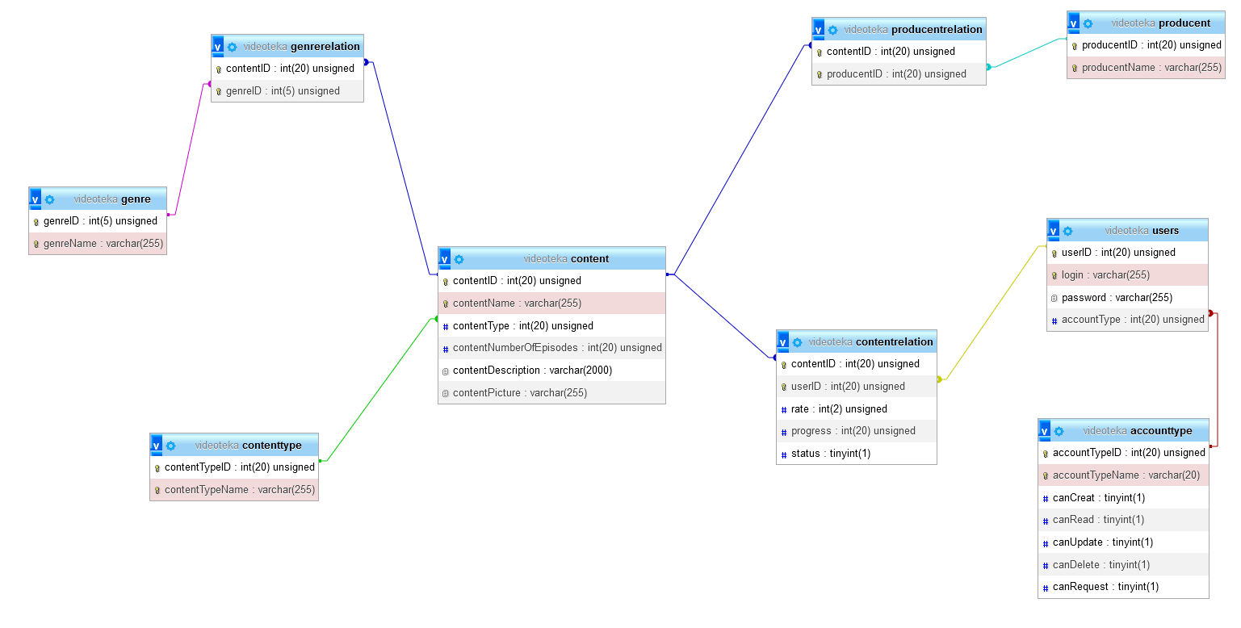

Baza danych składa się z tabel:

1. Tabele stworzone i użyte
   1. content - zawiera informacje o podstawowych filmach i serialach znajdujących się w bazie
   2. contentrelation – zawiera informację o filmach i serialach dodanych przez użytkownika na swoje konto. Informacje jakie znajduję się w tej tabeli to między innymi ile odcinków danego serialu zostało obejrzane i aktualna ocena seria, znajduję się tam również nieużyta tabela o statusie w zamyśle miał on oznaczać czy seria jest skończona porzucona czy aktualnie oglądana
   3. contenttype – tabela odpowiada za przypisanie id do typów materiałów video na stronie w zamyśle czy jest to serial czy film
   4. producent – zawiera informacje o producentach filmów i seriali oraz przepisuje im id
   5. producentrelation – zawiera informacje o relacja między producentami a serialami. Tabela została utworzona aby można było przypisać jednego producenta do wielu serii/filmów
   6. genre – zawiera informacje o gatunkach filmów i seriali oraz przypisuje im id
   7. genrerelation – zawiera informacje o relacja miedzy gatunkami a seriami. Tabela została utworzona aby można było przypisać jednej serii/filmowi kilka gatunków
2. Tabele stworzone ale nie użyte lub użyte w małym stopniu
   1. users – zawiera informacje o użytkownikach w zamyśle aby kilku użytkowników mogło skorzystać z jednej strony. Użyta w małym stopniu z uwagi na trudność implementacji kont użytkownika
   2. accounttype – zawiera informacje o typach kont użytkowników. Nie użyta z uwagi na brak kont użytkowników.

**Strona główna**

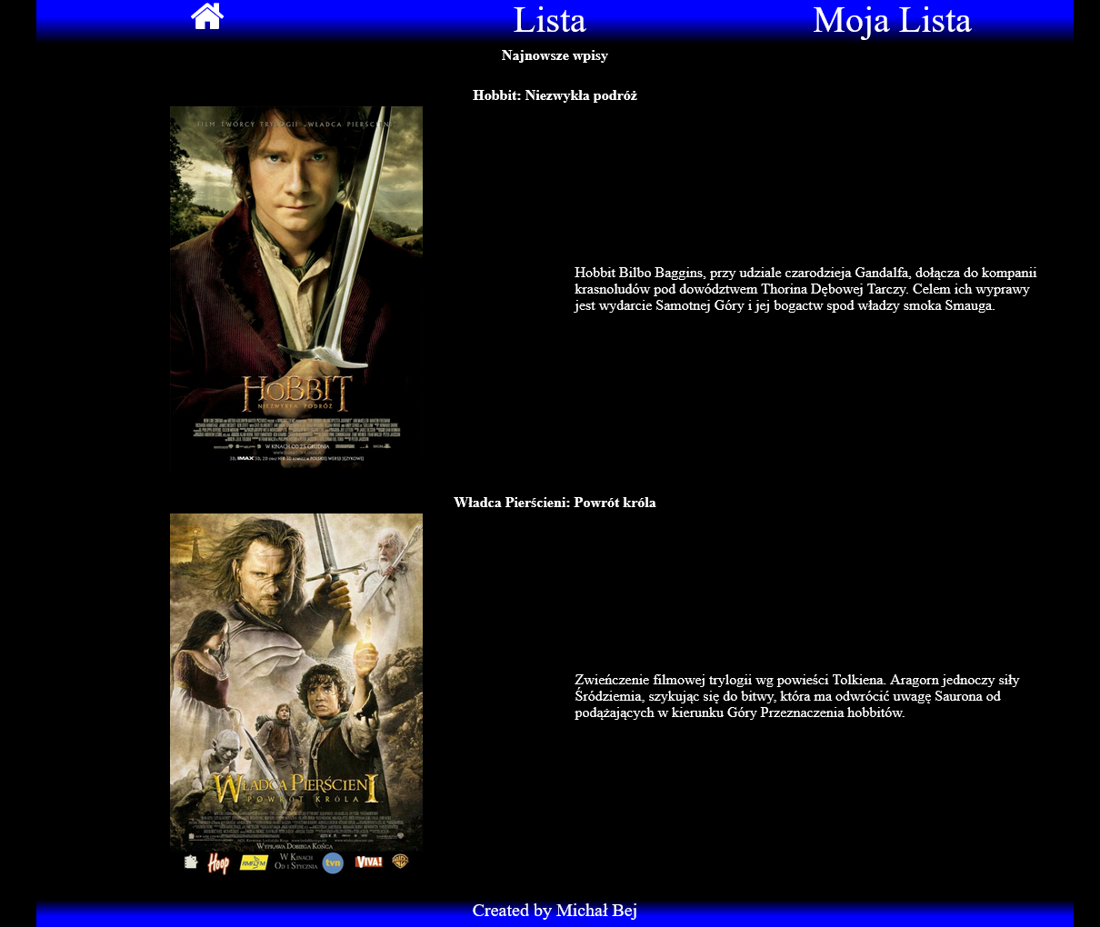

Na stronie głównej wyświetlają się nowo dodane do bazy serie wraz ze zdjęcie i opisem. Na każdej pod stronie znajduje się również menu pozwalające przejść na dowolną pod stronę.

**Strona listy**

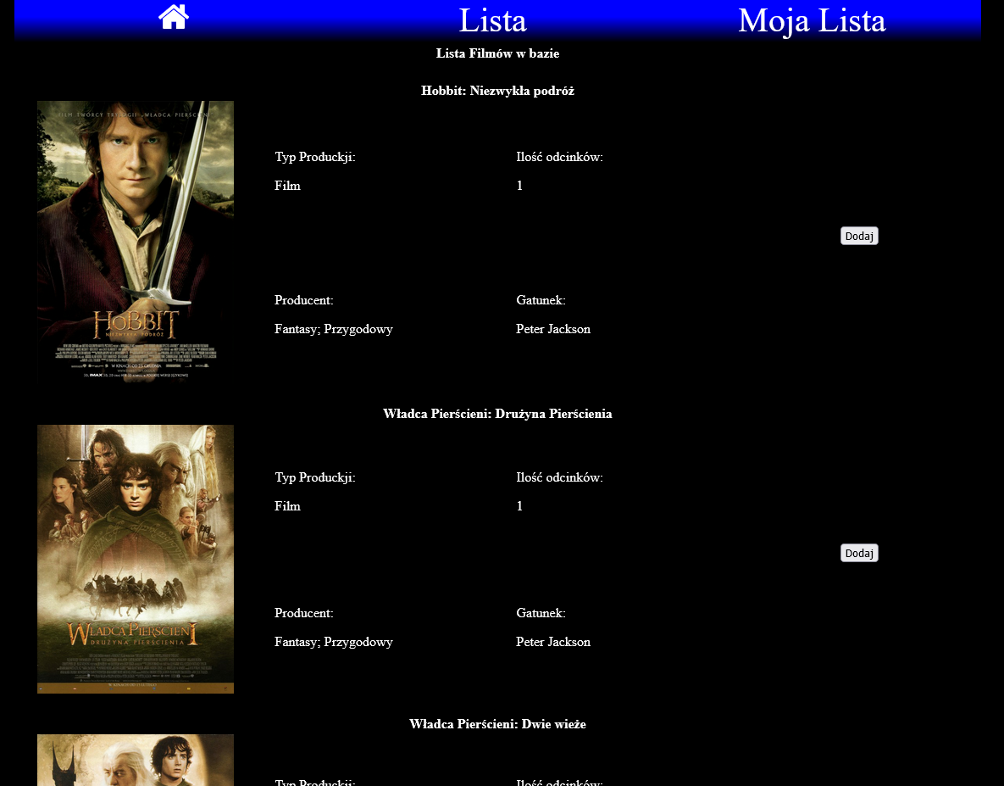

Na stronie listy znajduje się pełna baza filmów/seriali wraz z guzikiem pozwalającym dodać serial do swojej lista. Każdy film/serial posiada informacje o typie materiału video(film/serial), ilości odcinków, gatunku i producencie.

**Strona listy użytkownika**

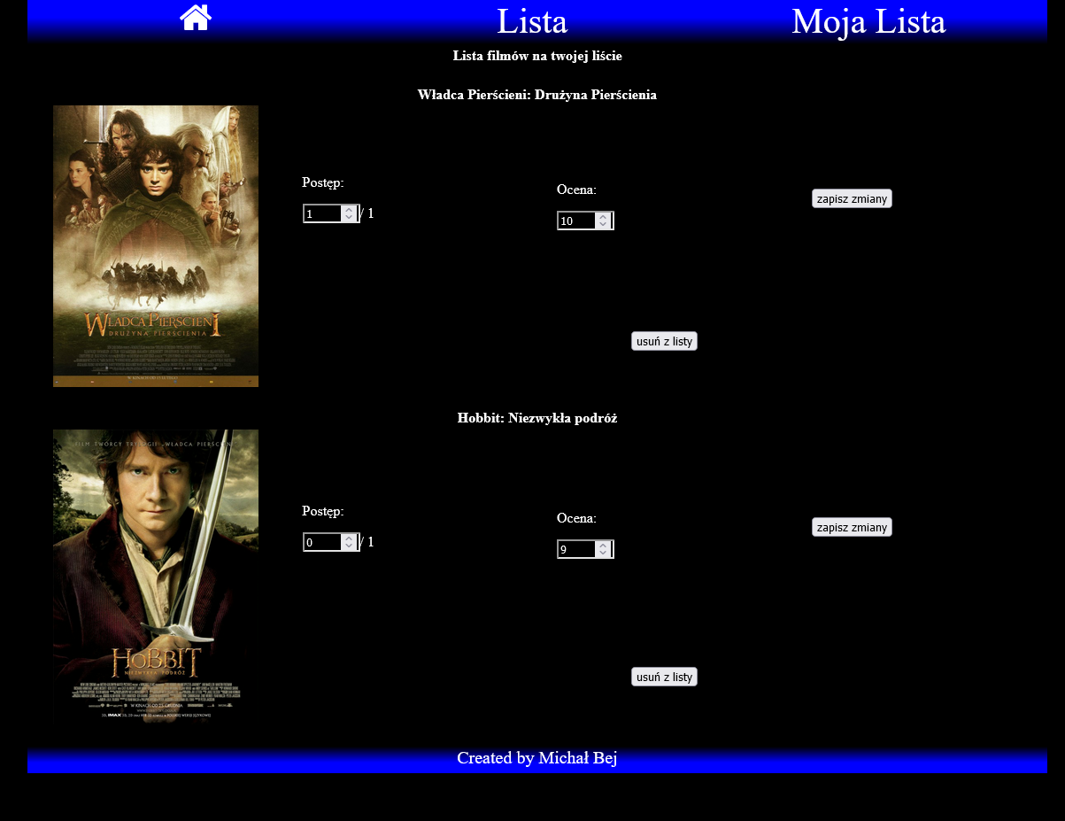

Na stronie listy użytkownika znajdują się informacje o serial dodanych do listy użytkownika. Użytkownik może tu zmienić liczbę obejrzanych odcinków filmów/seriali lub ocenę danej serii, każdą zmianę trzeba zapisać z a pomocą przycisku zapisz zmiany. Przy każdej serii znajduje się również przycisk do usuwania serii z listy użytkownika

**server.js**

Server.js odpowiada za pracę serwera i obsługę backend’u

var express = require("express");

var app = express()

var path = require("path");

var mysql = require("mysql");

var bodyParser = require("body-parser");

var bool = 0;

app.set("view engine","jade");

app.use(express.static(__dirname + "/public"));

app.use(bodyParser.urlencoded({

    extended:true

    }));

var connection = mysql.createConnection(

{

    host: 'localhost',

    user: 'root',

    password: '',

    database: 'videoteka'

});

Sekcja odpowiedzialna za działanie serwera. Zainstalowane paczki to express do obsługi stron http, mysql do obsługi bazy, bodyparser do obsługi wysyłania metodą post.

app.post("/addtolist", function(req,res){

    connection.query("SELECT contentID FROM contentrelation;", function(err,rows){

        if (err)

        {

            console.log(err);

        }

        else

        {

            bool = 0;

            for (var i in rows)

            {

                if (rows[i].contentID == req.body.id)

                {

                    bool = 1;

                }

            }

            if (bool == 0)

            {

                connection.query("INSERT INTO `contentrelation` (`contentID`, `userID`, `rate`, `progress`, `status`) VALUES ('"+ req.body.id +"', '1', '0', '0', '1');", function(err,rows){

                    if (err)

                    {

                        console.log(err);

                    }

                });

            }

        }

    });

    res.redirect('/list');

});

app.post("/updatelist", function(req,res)

{

    connection.query("UPDATE contentrelation SET progress="+ req.body.progress +", rate=" + req.body.rate + " WHERE userID=1 AND contentID="+ req.body.id +";", function(err,rows){

        if (err)

        {

            console.log(err);

        }

    });

    res.redirect('/mylist');

});

app.post("/removefromlist", function(req,res)

{

    connection.query("DELETE FROM contentrelation WHERE userID=1 AND contentID="+ req.body.id +";", function(err,rows){

        if (err)

        {

            console.log(err);

        }

    });

    res.redirect('/mylist');

});

Sekcja odpowiedzialna za obsługę wysyłania danych metoda post

app.get("/", function(req,res)

{

    connection.query("SELECT content.contentName AS 'name',content.contentDescription AS 'description',content.contentPicture AS 'picture' "+

    "FROM content ORDER BY content.contentID DESC LIMIT 2;", function(err,rows){

        if (err)

        {

            console.log(err);

            res.send("błąd otwarcia strony");

        }

        else

        {

            res.render('index',{query:rows});

        }

    });

});

Fragment sekcji odpowiedzialnej za otwieranie stron(tylko fragment z uwagi na obszerność kodu na innych stronach).

app.listen(60000);

console.log("Serwer został uruchomiony na porcie 60000...");

Serwer został uruchomiany na porcie 60000 aby unikną kolizji z innymi aplikacjami.

**index.jade**

html

    head(lang="pl")

        meta(charset="UTF-8")

        title Viedoteka

        style

            include css/style.css

            include css/fontello.css

        link(rel='stylesheet', href='/css/style.css')

        link(rel='stylesheet', href='/css/fontello.css')

    body

        div(id="variable")

            var= query

        div(id="conteiner")

            div(id="left")

            div(id="main")

                div(id="menu")

                    a(href="/",class="link")

                        i(class="icon-home")

                    a(href="list",class="link") Lista

                    a(href="mylist",class="link") Moja Lista

                div(id="center")

                    table(style="width:100%")

                        tr

                            th(colspan="2") Najnowsze wpisy

                        tr

                            th(colspan="2",style="height:20px")

                        each item in query

                            tr

                                th(colspan="2")= item.name

                            tr

                                td(style="width:50%;text-align:center")

                                    img(src="/image/#{item.picture}.png",alt="#{item.picture}",style="max-width:30vh;")

                                td

                                    p(style="padding: 20px;")= item.description

                            tr

                                th(colspan="2",style="height:20px")

                div(id="footer") Created by Michał Bej

            div(id="right")

Kod głównej strony w języku jade. Język jade został użyty z uwagi na łatwą podmianę danych za pomocą serwera w NodeJS

**list.jade**

html

    head(lang="pl")

        meta(charset="UTF-8")

        title Viedoteka

        style

            include css/style.css

            include css/fontello.css

        link(rel='stylesheet', href='/css/style.css')

        link(rel='stylesheet', href='/css/fontello.css')

    body

        div(id="variable")

            var= query

        div(id="conteiner")

            div(id="left")

            div(id="main")

                div(id="menu")

                    a(href="/",class="link")

                        i(class="icon-home")

                    a(href="/list",class="link") Lista

                    a(href="/mylist",class="link") Moja Lista

                div(id="center")

                    table(style="width:100%")

                        tr

                            th(colspan="4") Lista Filmów w bazie

                        tr

                            th(colspan="4",style="height:20px")

                        each item in query

                            tr

                                th(colspan="4")= item.name

                            tr

                                td(style="width:25%;text-align:center",rowspan="2")

                                    img(src="/image/#{item.picture}.png",alt="#{item.picture}",style="max-width:25vh;")

                                td(style="width:25%;")

                                    div(style="padding: 20px;")

                                        p Typ Produckji:

                                        p= item.type

                                td(style="width:25%;")

                                    div(style="padding: 20px;")

                                        p Ilość odcinków:

                                        p= item.episodes

                                td(rowspan="2",style="width:25%;text-align:center")

                                    form(action='addtolist', method='post')

                                        button(type='submit',name="id",value=item.id) Dodaj

                            tr

                                td

                                    div(style="padding: 20px;")

                                        p Producent:

                                        p= item.genre

                                td

                                    div(style="padding: 20px;")

                                        p Gatunek:

                                        p= item.producer

                            tr

                                th(colspan="4",style="height:20px")

                div(id="footer") Created by Michał Bej

            div(id="right")

**mylist.jade**

html

    head(lang="pl")

        meta(charset="UTF-8")

        title Viedoteka

        style

            include css/style.css

            include css/fontello.css

        link(rel='stylesheet', href='/css/style.css')

        link(rel='stylesheet', href='/css/fontello.css')

    body

        div(id="variable")

            var= query

        div(id="conteiner")

            div(id="left")

            div(id="main")

                div(id="menu")

                    a(href="/",class="link")

                        i(class="icon-home")

                    a(href="/list",class="link") Lista

                    a(href="/mylist",class="link") Moja Lista

                div(id="center")

                    table(style="width:100%")

                        tr

                            th(colspan="4") Lista filmów na twojej liście

                        tr

                            th(colspan="4",style="height:20px")

                        each item in query

                            tr

                                th(colspan="4")= item.name

                            form(action='updatelist', method='post')

                                tr

                                    td(style="width:25%;text-align:center",rowspan="2")

                                        img(src="/image/#{item.picture}.png",alt="#{item.picture}",style="max-width:25vh;")

                                    td(style="width:25%;")

                                        div(style="padding: 20px;")

                                            p Postęp:

                                            p

                                                input(type="number",name="progress",value="#{item.progress}",min="0",max="#{item.episodes}",size="6",style="background-color:black;color:white;")

                                                /

                                                = item.episodes

                                    td(style="width:25%;")

                                        div(style="padding: 20px;")

                                            p Ocena:

                                            input(type="number",name="rate",value="#{item.rate}",min="0",max="10",size="6",style="background-color:black;color:white;")

                                    td

                                        div(style="padding: 20px;")

                                            button(type='submit',name="id",value=item.id) zapisz zmiany

                            form(action='removefromlist', method='post')

                                tr

                                    td(colspan="3",style="text-align:center;")

                                        div(style="padding: 20px;")

                                                button(type='submit',name="id",value=item.id) usuń z listy

                                tr

                                    th(colspan="4",style="height:20px")

                div(id="footer") Created by Michał Bej

            div(id="right")

Link do Github Projeku: https://github.com/michal014/ProjektNodeJS